就業輔導最前線：青少年就業力練功大會
報 名 簡 章

一、活動說明與目的：
台灣青少年的高失業、低薪資與工作條件不穩定的困境已是最近十年來的社會常態。無論是政府、學校體系、民間機構都不斷地從實際經驗中，規劃與修正各種協助青少年就業的政策與方案。當中我們特別重視在第一線從事服務的青少年就業服導員與社工，他們所累積的經驗與回饋毫無疑問的是我們政策規劃與方案設計的重要發展依據與反思的資源。

今年第二屆的就輔員練功大會台少盟期望能夠提供一個多元的溝通交流平台，我們將邀請社會上長期關注青少年就業的意見領袖、技職體系的教育者、教師團體、家長團體、青少年代表、學者專家、企業雇主代表與政府代表，從多元的視角與就業輔導員共同進行對談。此外，我們更希望藉由共同審議（公民咖啡館）的方式，邀集所有與會者來為台灣青少年的就業實況進行把脈，鎖定問題，並提出具體的行動方針。

二、主辦單位：台灣少年權益與福利促進聯盟
三、主要贊助：全家便利商店
四、辦理時間：105年1月25日（一）09:00～17:00
五、活動地點：台北市青少年發展處五樓流行廣場（臺北市中正區仁愛路一段
17號）
六、參與對象：
a.政府社政、勞政與教育相關機關人員。
b.青少年相關業務的社工機構人員。
c.青少年服務網絡之相關領域人員。
d.全國中等學校與大專院校輔導室人員與教師。
e.對青少年就業議題關切之學者專家、民間團體、家長團體、相關科系學生與青少年。
（預計80-100名，若額滿則依序遞補）
七、會議議程
青少年就業力練功大會議程
時間 | 議程 | 與會講者
08:30-09:00 | 報到
09:00-09:30 | 開幕式與青少年座談 | 主持人：台灣少年權益與福利促進聯盟 葉大華秘書長  與談人：青少年代表
09:30-10:30 | 名人對談：現行技職教育體系對青少年就業力的養成與阻礙 | 主持人：台灣少年權益與福利促進聯盟 葉大華秘書長  與談人：  (擬邀請)臺北市私立開平餐飲職業學校校長 夏惠汶先生  擬邀請具代表性的產業界主管  全國高級中等學校教育產業工會 黃耀南老師  家長團體代表
10:30-10:40 | 休息
10:40-11:40 | 名人對談：是誰搬走我的乳酪?談現行就業市場對青少年就業力培訓計畫的需求與展望 | 主持人：台灣少年權益與福利促進聯盟 李建清理事長  與談人：  藍本設計顧問有限公司執行長 吳介民先生  台灣大學社會工作學系暨研究所 陳毓文教授  勞動部門青少年職訓單位代表  青發署onlight計畫代表  家長團體代表
11:40-12:30 | 我的未來是夢還是矇? –青少年就業實況分享 | 主持 基督教救世會 解慧珍執行長  分享人：  - 逆風服務據點就輔員  - 全家便利商店代表  - 輔仁大學社會工作系 林桂碧教授
12:40-13:30 | 午 餐
13:30-14:30 | 公民咖啡館 | 議題一：青少年就業現況、困境與需求  議題二：針對青少年就業困境與需求提出對應方針（政策面、民間團體、教育體系、企業雇主、家長）
14:30-15:30
15:30-16:00 | 茶敘
16:00-17:00 | 綜合討論/閉幕 | 主持人：台少盟秘書長 葉大華  與談人：立法委員、政府單位主管、學界專家、民間機構  主管

八、活動報名資訊:
1.報名表
姓名 |  | 職稱
服務單位
通訊地址
聯絡電話 |  | 傳真
E-mail
午餐 | 請勾選: □葷食 □素食 □不需午餐

2.報名一律採取線上報名，請上台少盟官網http://www.youthrights.org.tw/
點選【活動訊息】填寫報名表。
3.報名日期：105年1月5日～105年1月21日，報名上限為一百人，若遇額滿
則依序遞補。完成報名手續，台少盟將以E-mail確認報名完成。
4.如臨時無法出席者，請至少於活動前七日告知主辦單位。
5.本活動提供教師研習時數，公務人員研習時數，與服務學習時數
6.聯絡人：台少盟研發員 劉志洋 電話：02-2369-5195#13
7.活動地點與交通資訊：
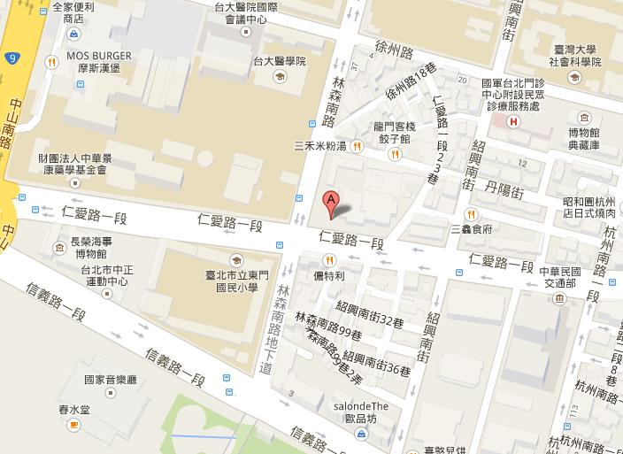

捷運 | 公車 | 小客車
臺大醫院站(第2號出口)：  可搭乘捷運淡水、信義線自本站下車，於出口沿公園路至凱達格蘭大道轉仁愛路  沿人行道、地下道至本處，步行約12分鐘。  善導寺站(第3號出口)：  搭乘捷運板南線至本站下車，沿林森南路往前走至仁愛路至本處，步行約10分鐘。 | 林森南路 671 ,208 , 22 ,15 ,295  仁愛路一段( 方向←) 245 ,261 ,651 ,630 ,37 ,270 ,621  仁愛路一段( 方向→) 270 ,621 ,630 ,651 ,37 ,245 ,263 | 小客車 (30╱每小時)  北市青少年發展處地下停車場，共263個車位。

